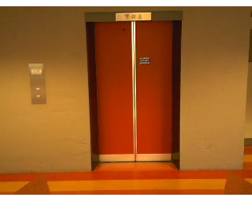segmentLift

Voor het programma is het van belang om te weten waar de lift zich bevindt, om vast te kunnen stellen of er mensen in- of uitgelopen zijn.

Er zijn meerdere manieren om de plaats van de lift vast te stellen. Eén manier is op basis van kleur en een andere manier is op basis van kleurovergangen. Er zal naar beide manieren gekeken worden en uiteindelijk wordt hier een keuze tussen gemaakt.

*Figuur 1*

In prototype 4 is de lift puur op basis van kleuren herkend. Dit is te zien in *Figuur 2*. Het idee achter deze segmentatie is dat de rood-, groen- en blauwwaarde zich elk op een bepaald interval moeten bevinden. De roodwaarde zal hoog zijn, en de groen- en blauwwaarde een stuk lager. Aan de hand hiervan kan bepaald worden waar de liftdeuren zich bevinden. Deze aanpak heeft als voordeel dat het niet veel rekentijd kost, maar waarschijnlijk zal deze aanpak minder goed werken als het beeld donkerder of juist lichter wordt.

*Figuur 2*

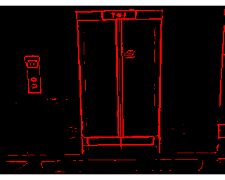Een andere manier is zoals eerder gezegd op basis kleurovergangen de lift zoeken. Deze aanpak kijkt naar de overgangen van de drie kleurlagen (edge detection). Dit zal goed werken bij het beeld in *Figuur 1*, want er zijn grote sprongen in kleuren (rood, zwart, wit, grijs). In *Figuur 3* zijn deze sprongen te zien na drempeling.

*Figuur 3*

Deze aanpak heeft als voordeel dat de lijnen van de lift erg goed zichtbaar zijn en bij iets minder kleurverschil zal dit ook nog werken, maar voor deze edge-detection is meer rekenwerk nodig dan bij de eerste aanpak.

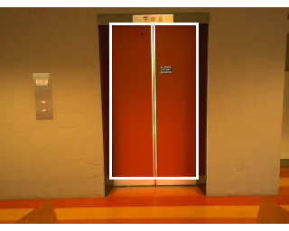Als er van deze verschillende resultaten de boudingbox (min, max) bepalen, komen we uit op de volgende resultaten:

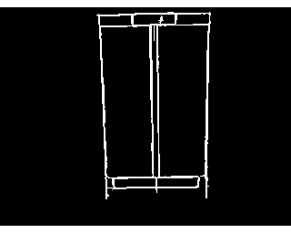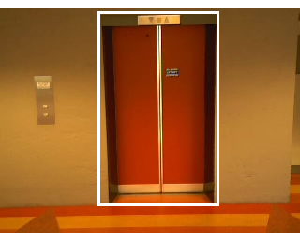

**Keuze**

De eerste aanpak is snel en effectief, maar bij deze aanpak zullen de deuren iets te klein worden herkend door de metalen randen onderaan de deuren. De tweede manier kost meer rekenkracht, maar geeft betere en nauwkeurigere resultaten.

Hoewel er niet veel verschil in resultaat zit tussen beide aanpakken, is gekozen voor de tweede manier. Dit omdat uit de praktijk bleek dat een iets te ruime marges beter werkt. Bij lichte beweging van de camera zal de boundingbox met de tweede aanpak nog steeds om de lift zitten; bij de eerste aanpak ligt de box dan snel naast de deuren. De iets langere rekentijd maakt relatief gezien geen verschil, omdat alleen bij het opstarten liftSegment uitgevoerd wordt.